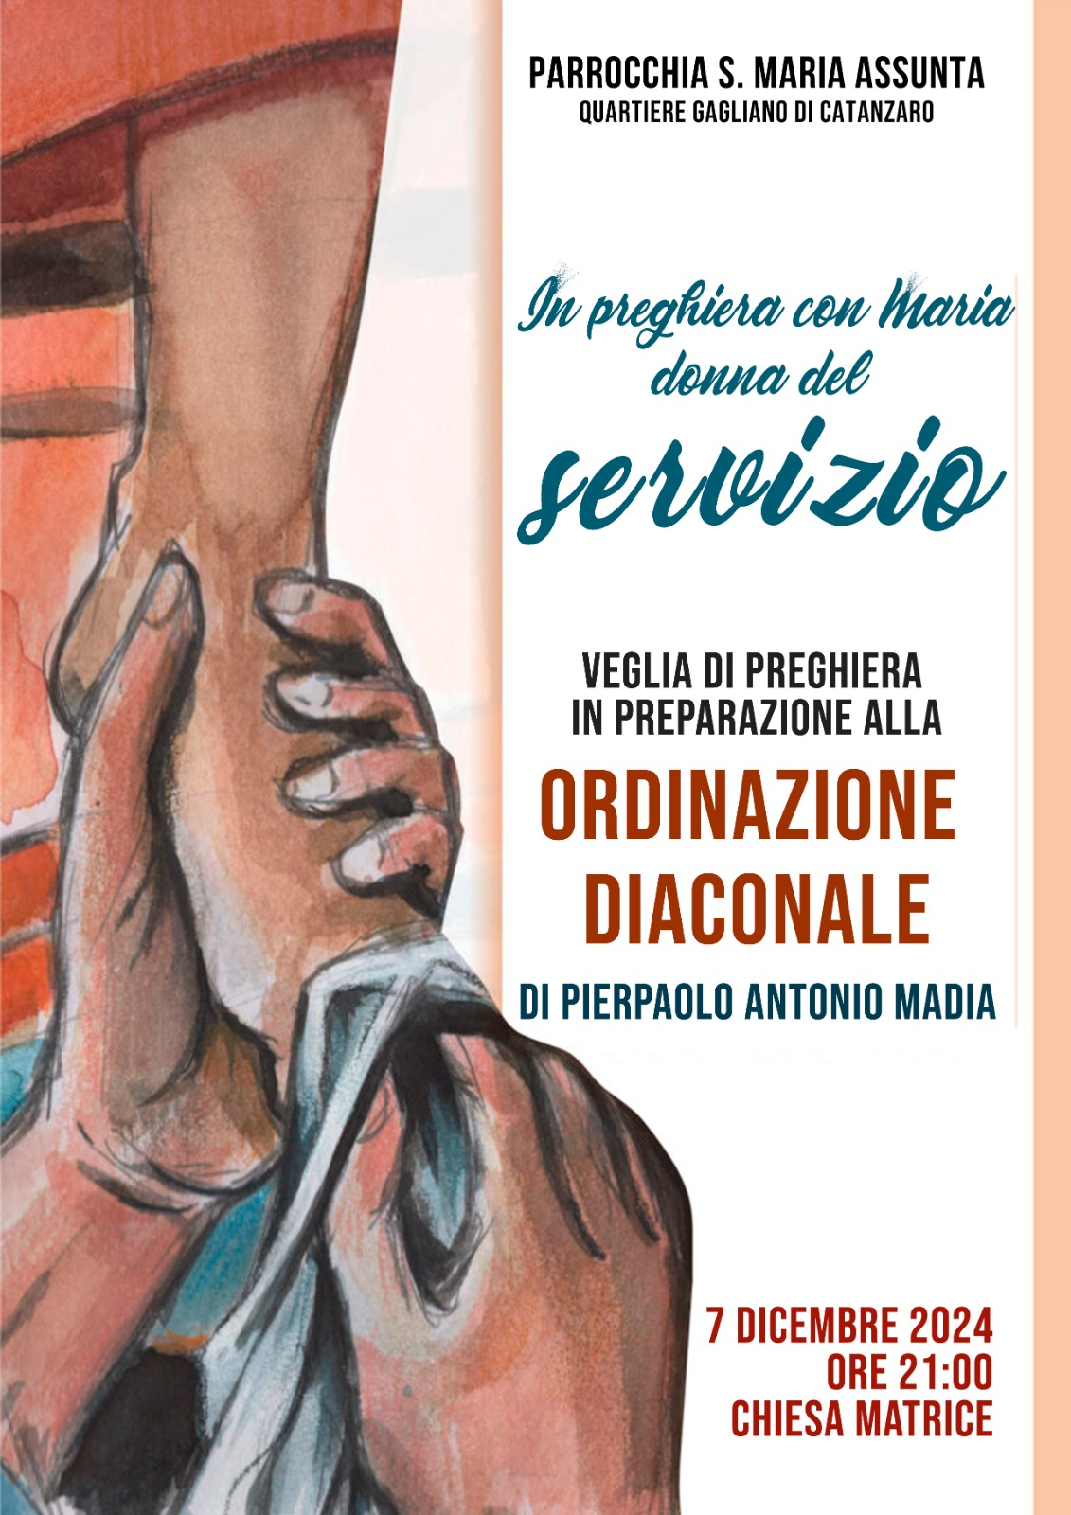

**Introduzione**

**Guida** “*Ecco la serva del Signore: avvenga per me secondo la tua parola*” (Lc 1,38).

La risposta della Vergine Maria all’annuncio dell’angelo esprime un sì coraggioso e generoso. Il sì di chi ha capito il segreto della gioia: uscire da sé stessi e mettersi a servizio degli altri.

Papa Francesco in un video messaggio ha detto ai giovani: "*Ci sono molti, credenti o non credenti, che mostrano il desiderio di aiutare gli altri, di fare qualcosa per quelli che soffrono. Questa è la forza dei giovani, quella che può cambiare il mondo; la rivoluzione del servizio*".

In quest’ora di adorazione, guardando a Maria, chiederemo a suo Figlio di renderci uomini e donne di servizio.

Lo ringrazieremo per aver scelto di consacrare Pierpaolo, uno di noi, uno tra noi, per il servizio nel diaconato orientato al sacerdozio.

La sua vocazione e la testimonianza della sua vita ci aiutino a sentirci particolarmente benedetti e amati dal Signore, per rispondere all’amore con il suo stesso entusiasmo.

*Breve silenzio.*

**Sacerdote** Preghiamo. Signore Gesù, tu sei qui per ognuno di noi in cerca di significato. E noi siamo qui perché solo tu hai parole di vita eterna, capaci di dare risposte alle nostre domande più complicate. Apri i cuori alla tua grazia e alla tua luce.

Tu che sei Via, Verità, e Vita, aiuta Pierpaolo, che tra poche ora sarà sacramentalmente consacrato a te, a vivere in pienezza la sua vocazione.

Maria Immacolata, la Madre tua, Madre di ogni vocazione, sia il suo sostegno in questo cammino. Amen.

*Esposizione del Santissimo Sacramento accompagnata dal canto* **Ti loderò, ti adorerò, ti canterò**

*Vivi nel mio cuore da quando ti ho incontrato sei con me, o Gesù, accresci la mia fede perché io possa amare come te, o Gesù. Per sempre io ti dirò il mio grazie e in eterno canterò.*

***Ti loderò, ti adorerò, ti canterò che sei il mio Re. Ti loderò, ti adorerò, benedirò soltanto te, chi è pari a te Signor, eterno amore sei, mio Salvator risorto per me.***

*Ti adorerò, ti canterò che sei il mio Re, ti loderò, ti adorerò, benedirò soltanto te.*

*Nasce in me, Signore, il canto della gioia, grande sei, o Gesù, guidami nel mondo se il buio è più profondo splendi tu, o Gesù. Per sempre io ti dirò il mio grazie e in eterno canterò.*

**Primo momento – *Il diaconato nel sì di Maria***

**Lettore** “*Eccomi*”. Questa è la risposta pronta di Maria alla volontà di Dio. Scrive Ermes Ronchi, la fede è il rischio di essere felici. È la prima parola che apre la buona novella cristiana.

Il nome di Dio è: Io sono con te. Il nome dell'uomo è: Eccomi.

Tutti noi viviamo per l'amore di una madre. Ma l'angelo ripete a ciascuno: Dio vivrà oggi nel mondo per il tuo amore. Tocca a noi aiutare il Signore a essere vivo nel nostro mondo, nella nostra storia; a essere presente e significativo.

Dio vivrà per il nostro amore, grazie al nostro “*Eccomi*”.

**Guida** Nel primo momento di adorazione ripetiamo a Gesù Eucaristia il nostro “*Eccomi*”, rinnovando la disponibilità a diventare diaconi d’amore, costruttori di pace, servi della gioia.

Lo faremo riflettendo su cosa ci sta personalmente chiedendo il Signore in questa fase della nostra vita.

*Silenzio di adorazione*

Breve testimonianza sugli “*Eccomi*” di Pierpaolo nella comunità.

*Al termine si “illumina” il primo segno: Olio del Crisma.*

*Intanto si canta* **Come tu mi vuoi**

*Eccomi Signor, vengo a te mio re, che si compia in me la tua volontà. Eccomi Signor, vengo a te mio Dio, plasma il cuore mio e di te vivrò. Se tu lo vuoi Signore manda me e il tuo nome annuncerò.*

***Come tu mi vuoi io sarò, dove Tu mi vuoi io andrò. Questa vita io voglio donarla a Te per dar gloria al Tuo nome mio re. Come tu mi vuoi io sarò, dove Tu mi vuoi io andrò. Se mi guida il tuo amore paura non ho, per sempre io sarò come Tu mi vuoi.***

*Eccomi Signor, vengo a Te mio Re, che si compia in me la tua volontà. Eccomi Signor, vengo a te mio Dio, plasma il cuore mio e di te vivrò. Tra le tue mani mai più vacillerò e strumento tuo sarò*.

**Sacerdote** Chiediamo alla vergine Immacolata di sostenere gli “*Eccomi*” alla volontà di Dio che abbiamo rinnovato nell’adorazione. Invochiamo la sua intercessione pregandola con le parole iniziali dell’Inno Akathistos:

**Voci maschili** Ave, per te la gioia risplende;

**Voci femminili** Ave, per te il dolore s'estingue.

**Voci maschili** Ave, salvezza di Adamo caduto;

**Voci femminili** Ave, riscatto del pianto di Eva.

**Voci maschili** Ave, tu vetta sublime a umano intelletto;

**Voci femminili** Ave, tu abisso profondo agli occhi degli angeli.

**Voci maschili** Ave, in te fu elevato il trono del Re;

**Voci femminili** Ave, tu porti Colui che il tutto sostiene.

**Voci maschili** Ave, o stella che il Sole precorri;

**Voci femminili** Ave, o grembo del Dio che s'incarna.

**Voci maschili** Ave, per te si rinnova il creato;

**Voci femminili** Ave, per te il Creatore è bambino.

*Canto del Canone*

*Il Signore è la mia forza, mio canto è il Signor. Egli è il salvator. In lui confido, non ho timor, in Lui confido, non ho timor.*

**Secondo Momento – *Il diaconato: Servizio ai bisognosi***

**Lettore** “*Vi fu una festa di nozze a Cana di Galilea. Venuto a mancare il vino, la madre di Gesù gli disse: «Non hanno vino». E Gesù le rispose: «Donna, che vuoi da me? Non è ancora giunta la mia ora». Sua madre disse ai servitori: «Qualsiasi cosa vi dica, fatela»*”.

Per ben due volte nel Vangelo di Luca, la Madonna si autodefinisce serva. La prima volta, quando, risponde all’angelo: «Eccomi, sono la serva del Signore». La seconda, quando nel Magnificat afferma che Dio «ha guardato l’umiltà della sua serva».

Don Tonino Bello ricorda che Maria è donna di servizio a pieno titolo. Un titolo che, durante il banchetto di Cana, visto che tra colleghi ci si intende meglio, l’autorizza a rivolgersi «ai servi» con quelle parole che, essendo rimaste un’esigente consegna anche per noi, sembrano un invito ad andarci a iscrivere tutti allo stesso sindacato: «Fate quello che vi dirà».

**Guida** La parola “diacono” in greco significa “servo”. Maria si definisce “diacona” del Signore. Un servizio che vive in ogni momento della sua esistenza.

Nel silenzio dell’adorazione facciamo scorrere nei nostri cuori i volti delle persone attraverso cui il Signore si è fatto diacono per noi, riempiendo del vino della speranza i calici della nostra vita. Per ciascuno ringraziamo il Signore.

*Silenzio di adorazione*

*Breve testimonianza sulle esperienze di servizio di Pierpaolo.*

*Al termine si “illumina” il secondo segno: Catino per lavanda dei piedi.*

*Intanto si canta* **Servire è regnare**

*Guardiamo a Te che sei maestro e Signore, chinato a terra stai, ci mostri che l'amore è cingersi il grembiule sapersi inginocchiare ci insegni che amare è servire.*

***Fa’ che impariamo Signore da Te, che il più grande è chi più sa servire chi si abbassa e chi si sa piegare perché grande è soltanto l'amore.***

*È ti vediamo poi, Maestro e Signore che lavi i piedi a noi che siamo tue creature, e cinto del grembiule che è il manto tuo regale, ci insegni che servire è regnare.*

**Sacerdote** Ringraziamo il Signore per le tutte volte che ha servito i nostri bisogni attraverso persone buone e disponibili. Chiediamogli di aiutarci a diventare anche noi diaconi di misericordia, strumenti della sua sollecitudine verso chi attraversa momenti di difficoltà. Preghiamo a cori alterni.

**Coro a destra** Signore Gesù aiutaci a essere un cuor solo e un'anima sola, nell'impegno di condividere gioie e dolori, fatiche e speranze dei nostri fratelli.

**Coro a sinistra** Fa' che ognuno di noi sia Vangelo vissuto, attraverso cui i lontani, gli indifferenti, i piccoli scoprano l'amore di Dio e la bellezza della vita cristiana.

**Coro a destra** Dacci il coraggio e l'umiltà di perdonare sempre, di andare incontro a chi si allontana, e mettere in risalto il molto che ci unisce anziché il poco che ci divide.

**Coro a sinistra** Dacci vista per scorgere il tuo volto in ogni persona che avviciniamo e in ogni croce che incontriamo.

**Coro a destra** Dacci un cuore fedele e aperto che vibri ad ogni tocco della tua parola e della tua grazia.

**Coro a sinistra** Ispiraci sempre nuova fiducia e slancio per non scoraggiarci di fronte ai fallimenti, alle debolezze e alle ingratitudini.

**Coro a destra** Fa' che ci sentiamo tutti famiglia, dove ognuno si sforza di comprendere, perdonare, aiutare, condividere;

**Coro a sinistra** dove l'unica legge che ci lega e ci fa essere tuoi veri seguaci, sia l'amore vicendevole.

**Tutti** Amen.

*Canto del Canone*

*Niente ti turbi, niente ti spaventi: chi ha Dio niente gli manca. Niente ti turbi, niente ti spaventi: solo Dio ti basta.*

**Terzo momento – *Il diaconato: Servizio alla Parola***

**Lettore** “*Allora Maria disse: «L'anima mia magnifica il Signore e il mio spirito esulta in Dio, mio salvatore, perché ha guardato l'umiltà della sua serva. D'ora in poi tutte le generazioni mi chiameranno beata. Grandi cose ha fatto per me l'Onnipotente e Santo è il suo nome; di generazione in generazione la sua misericordia per quelli che lo temono»*”.

Papa Benedetto XVI commentando il Magnificat ricorda che il primo movimento del cantico è una sorta di voce solista che si leva verso il cielo per raggiungere il Signore. L’intima struttura è la lode, il ringraziamento, la gioia riconoscente. Il secondo movimento ha una tonalità più corale, quasi che alla voce di Maria si associ quella dell’intera comunità dei fedeli che celebrano le scelte sorprendenti di Dio. Egli si schiera dalla parte degli ultimi.

**Guida** Il diaconato è soprattutto servizio alla Parola. Quella con la “P” maiuscola. La buona novella del Vangelo, proclamata attraverso la gioia della vita che diventa canto di lode e ringraziamento al Signore.

Continuiamo l’adorazione ricordando i brani del Vangelo che hanno segnato la nostra vita e custodiamo nei ripostigli più intimi dei nostri ricordi.

Ripensiamo a quelle parole della Scrittura e rinnoviamo il desiderio di metterle in pratica per far diventare la nostra vita un Magnificat di gioia.

*Silenzio di adorazione*

*Breve testimonianza sulle esperienze di catechesi e annuncio vissute da Pierpaolo.*

*Al termine si “illumina” il terzo segno: Tenda.*

*Intanto si canta* **Ascolterò la tua parola**

*Ascolterò la tua parola, nel profondo del mio cuore io l’ascolterò, e nel buio della notte la parola come luce risplenderà.*

*Mediterò la tua parola nel silenzio della mente, la mediterò, nel deserto delle voci la parola dell’amore risuonerà.*

*E seguirò la tua parola sul sentiero della vita io la seguirò nel passaggio del dolore la parola della croce mi salverà.*

*Custodirò la tua parola per la sete dei miei giorni, la custodirò, nello scorrere del tempo la parola dell’eterno non passerà.*

*Annuncerò la tua parola camminando in questo mondo io l’annuncerò, le frontiere del tuo regno la parola come un vento spalancherà.*

**Sacerdote** Ripetiamo insieme: *Ti preghiamo, Signore*.

- Fa’ che la nostra vita sia un inno alla gioia.

- Facci strumenti di gioia per gli altri.

- Annuncia il tuo amore attraverso le nostre scelte.

- Parla ai cuori sfiduciati attraverso la nostra vicinanza.

- Illumina le menti confuse attraverso la nostra testimonianza.

*Canto del Canone*

*Oh oh oh adoramus Te Domine.*

**Quarto momento – *Il diaconato: Servizio nella preghiera***

**Lettore** Dopo l’Ascensione, gli apostoli “*erano perseveranti e concordi nella preghiera, insieme ad alcune donne e a Maria, la madre di Gesù. Mentre stava compiendosi il giorno della Pentecoste, si trovavano tutti insieme nello stesso luogo. Venne all'improvviso dal cielo un fragore, quasi un vento che si abbatte impetuoso, e riempì tutta la casa dove stavano. Apparvero loro lingue come di fuoco, che si dividevano, e si posarono su ciascuno di loro, e tutti furono colmati di Spirito Santo*”.

**Guida** Ogni volta che “due o tre” si riuniscono in preghiera, Gesù è in mezzo a loro e si rinnova il prodigio della Pentecoste; lo Spirito Santo irrompe dal Cielo e i cuori ritornano a infiammarsi di carità. Un miracolo che avviene in modo speciale nella celebrazione eucaristica.

Il diacono consacrato, essendo a servizio della liturgia è anche a servizio di questo prodigio.

Durante l’ultimo momento di adorazione chiediamo al Signore che anche ora rinnovi il dono della Pentecoste e irrompa con la sua fiamma di fuoco nei nostri cuori. Soprattutto nel cuore e nella vita di Pierpaolo.

*Silenzio di adorazione*

*Concluderà la veglia una preghiera di ringraziamento di Pierpaolo, che invocherà al Signore una rinnovata effusione dello Spirito Santo su di se e su tutti i partecipanti.*

*Al termine si loda e ringrazia il Signore con il canto* **L’anima mia canta***.*

***La mia anima canta la grandezza del Signore, il mio spirito esulta nel mio Salvatore. Nella mia povertà l’infinito mi ha guardata, in eterno ogni creatura mi chiamerà beata.***

*La mia gioia è nel Signore che ha compiuto grandi cose in me, la mia lode al Dio fedele che ha soccorso il suo popolo e non ha dimenticato le sue promesse d’amore.*

*Ha disperso i superbi nei pensieri inconfessabili, ha deposto i potenti, ha risollevato gli umili, ha saziato gli affamati e aperto ai ricchi le mani.*

**Benedizione e Reposizione**

*La veglia si conclude con la benedizione eucaristica e la reposizione del Santissimo Sacramento.*

*Canto finale:* **Lode al nome tuo**

*Lode al nome tuo, dalle terre più floride, dove tutto sembra vivere, lode al nome tuo. Lode al nome tuo, dalle terre più aride, dove tutto sembra sterile, lode al nome tuo.*

***Tornerò a lodarti sempre, per ogni dono tuo, e quando scenderà la notte sempre io dirò: Benedetto il nome del Signor, lode al nome Tuo. Benedetto il nome del Signor, il glorioso nome di Gesù.***

*Lode al nome tuo, quando il sole spende su di me, quando tutto è incantevole, lode al nome tuo. Lode al nome tuo, quando io sto davanti a te, con il cuore triste e fragile, lode al nome tuo.*

*Tu doni e porti via, tu doni e porti via, ma sempre sceglierò di benedire te.*

